XU1837 scheda creata il 23 giugno 2026
Descrizione storico-bibliografica
La *guerra illustrata. - Anno 1 (1866). - Napoli : De Angelis, 1866. – 1 volume : ill. ; 35 cm. ((Settimanale. - MOD0345390
La *pace illustrata : letture settimanili. - Anno 1, n. 1 (21 ottobre 1866)-anno 1, n. 4 (11 novembre 1866). - Napoli : De Angelis, 1866. – 1 volume : ill. ; 35 cm. - FOG0487710
Soggetto: Guerra di indipendenza <1866> - 1866
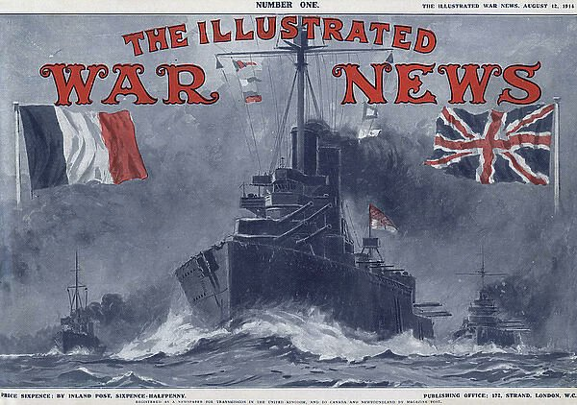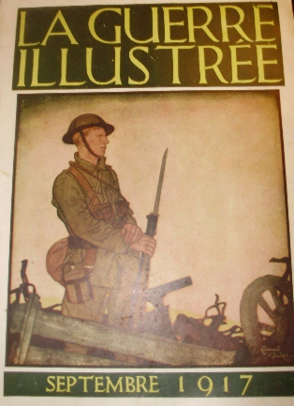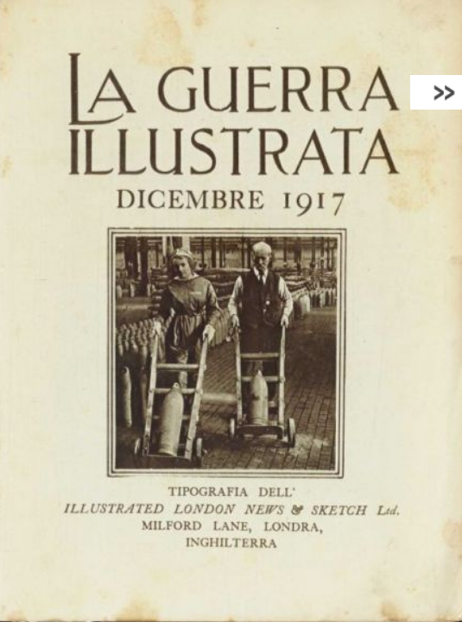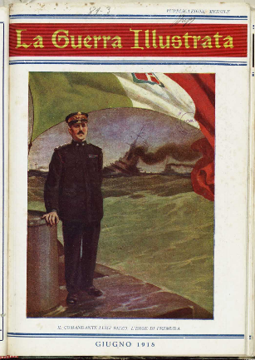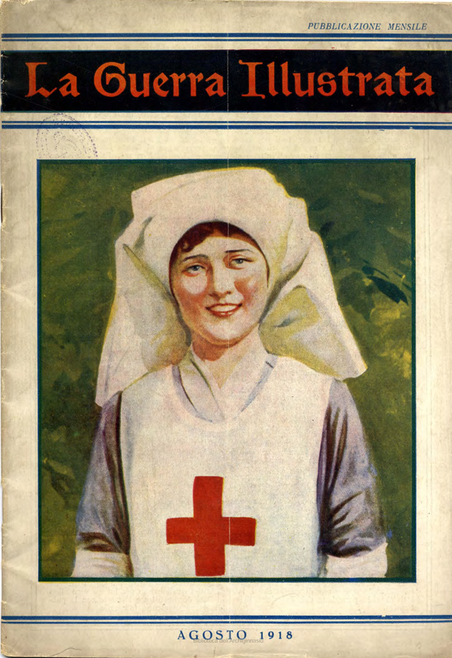
La *guerra illustrata. - Londra : Illustrated London news and sketch, [1916-1918]. – 3 volumi : ill. ; 26 cm. ((Mensile. - Il formato varia. - Dal marzo 1918 è pubblicato a Milano dall'Istituto italo-britannico. - TO00199803
Ed. italiana di: *Illustrated war news; La *guerre illustrée
Autore: Istituto italo-britannico <Milano>
Copia digitale: 1917-1918; agosto 1918
Soggetto: Guerra mondiale 1914-1918 – 1916-1918

Informazioni storico-bibliografica
The Illustrated War News con primo numero, Volume 1, datato 12 agosto 1914, fu un settimanale durante la prima guerra mondiale, pubblicato dalla Illustrated London News and Sketch Ltd. di Londra, Inghilterra. Allo scoppio della guerra, la rivista The Illustrated London News iniziò a pubblicare rapporti illustrati relativi interamente alla guerra e la intitolò The Illustrated War News. La rivista comprendeva 48 pagine di articoli, fotografie, diagrammi e mappe stampate in formato paesaggistico. Dal 1916 fu pubblicato come pubblicazione di 40 pagine in formato ritratto. Si è pensato che avesse il maggior numero di artisti-corrispondenti che riportavano i progressi della guerra. Cessò la pubblicazione nel 1918 https://en.wikipedia.org/wiki/The_Illustrated_War_News.

